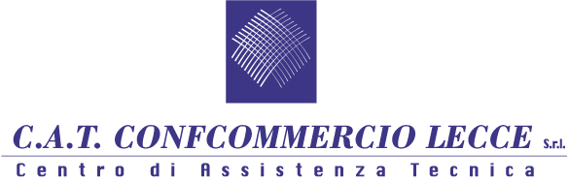

COMUNICAZIONE

CORSO PER
“STEWARD DI STADIO”

Aperte le iscrizioni

Il C.A.T. Confcommercio Lecce, Ente accreditato presso il Ministero dell’Interno – Osservatorio Nazionale sulle Attività Sportive, organizza il corso di formazione per “STEWARD DI STADIO” (ai sensi del D.M. 8 agosto 2007 Gazzetta Ufficiale n.195 del 23 agosto 2007)

Il corso ha la durata di 42 ore, di cui 20 ore teoriche (presso la sede di Confcommercio Lecce), suddivise in sette moduli: area giuridica (4 ore), area ordine pubblico (2 ore), area ordine pubblico (inglese) (2 ore), area sicurezza antincendio (4 ore), area sicurezza sanitaria (4 ore), area psico-sociale (2 ore), area tecnico-sportiva (2 ore), e 22 ore di esercitazione pratica, che verranno svolte presso lo STADIO E. Giardiniero di Lecce. Numerosi inoltre saranno i momenti dedicati invece a simulazioni di possibili situazioni che si possono presentare durante il servizio.

Per partecipare al corso è necessario avere i seguenti requisiti: licenza media inferiore, età compresa tra i 18 e i 55 anni e requisiti fisici e morali previsti dalla legge.

Il costo è di euro 150,00 + iva

Per l’iscrizione e ulteriori informazioni è possibile contattare la segreteria organizzativa del CAT Confcommercio Lecce– tel.0832/345146, o scrivere una e-mail all’indirizzo formazione@confcommerciolecce.it

